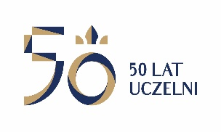
UNIWERSYTET KAZIMIERZA WIELKIEGO
W BYDGOSZCZY
ul. Chodkiewicza 30, 85 – 064 Bydgoszcz, tel. 052 341 91 00 fax. 052 360 82 06
NIP 5542647568 REGON 340057695
www.ukw.edu.pl
Bydgoszcz, dn. 10.03.2023 r.
UKW/DZP-282-ZO-B-02/2023

OGŁOSZENIE O UNIEWAŻNIENIU POSTĘPOWANIA
w TRYBIE Zapytania Ofertowego
Uniwersytet Kazimierza Wielkiego w Bydgoszczy z siedzibą przy ul. Chodkiewicza 30, 85-064 Bydgoszcz informuje, iż w wyniku przeprowadzonego Zapytania Ofertowego Nr UKW/DZP-282-ZO-B-2/2023 pn. „Usługa w zakresie specjalistycznej korekty pisemnej dla Uniwersytetu Kazimierza Wielkiego w Bydgoszczy (projekt RID)” unieważniono postępowanie:

Nie złożono żadnej oferty co stanowi podstawę unieważnienia postępowania .

Kanclerz UKW

mgr Renata Malak

